红安城投资产运营公司户外广告位竞价
招租公告

为了加强国有资产管理，确保国有资产依法依规面向市场运营，经红安城投集团公司研究同意，由红安城投资产运营有限公司作为招租人，本着“公平、公正、公开”的原则，面向社会公开竞价招租，欢迎有意向的客户前来咨询。
一、广告牌基本情况
- 广告位置、尺寸及起始价
序号 | 位置 | 尺寸 | 起始价/年 | 实体图片
1 | 城关镇东上店驷马山中石油加油站 | 18*6m | 20万元 | 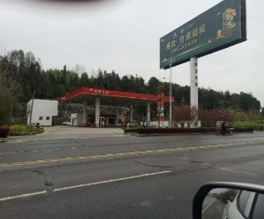
2 | 关镇驷马山村干部学院院墙南侧 | 21*7m | 20万元 | 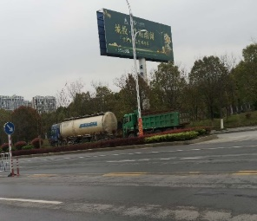
3 | 城关镇迎宾大道国际育才学院旁 | 21*7m | 20万元 | 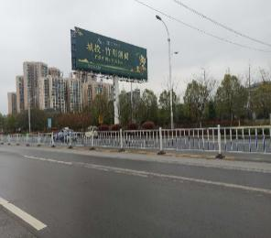
4 | 城关镇东上店村党校门口 | 21*7m | 20万元 | 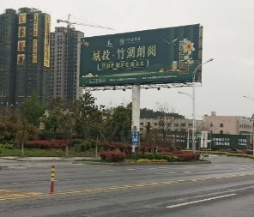
5 | 城关镇东上店红绿灯G346道路右边山坡上 | 21*7m | 10万元 | 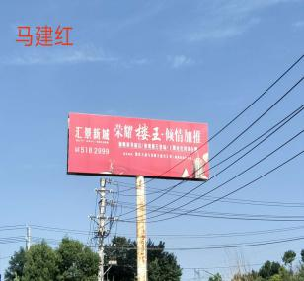
6 | 城关镇新客运站后门旁（G346道路左边） | 21*7m | 10万元 | 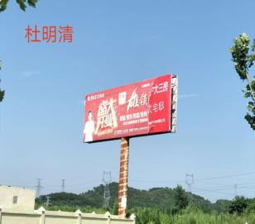
7 | 城关镇汇景新城售楼部门口 | 21*7m | 20万元 | 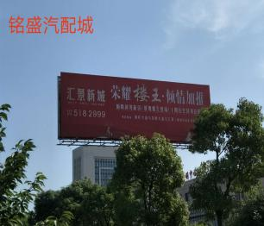
8 | 城关镇宾大道与麻竹高速交叉处（忠诚商砼旁） | 18*6m | 25万元 | 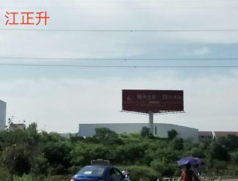
9 | 城关镇冷家畈（G346道路右边） | 21*7m | 8万元 | 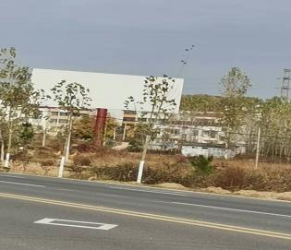
10 | 城关镇冷家畈（G346道路左边） | 21*7m | 8万元 | 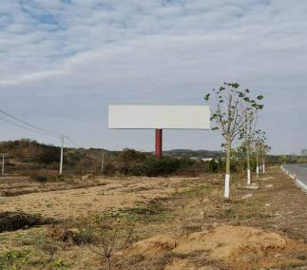
11 | 城关镇倪赵家村部口（山坡上） | 21*7m | 8万元 | 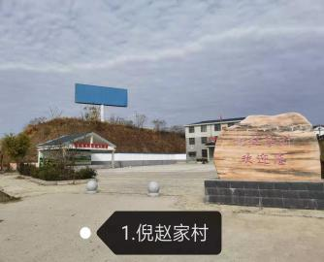
12 | 城关镇101县道与001乡道交汇处 | 18*6m | 8万元 | 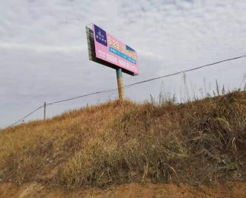
13 | 城关镇民政局转盘(三面翻，共计9面) |  | 60万元 | 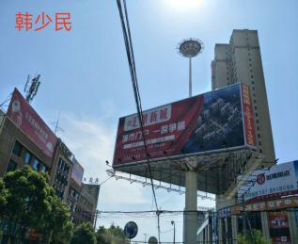
14 | 城关镇交通大酒店门口转盘(三面翻，共计9面) |  | 60万元 | 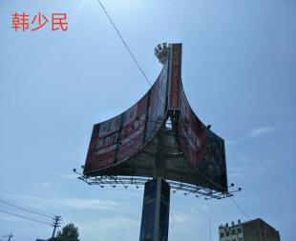
15 | 城关镇迎宾大道红楼宾馆对面 | 18*6m | 20万元 | 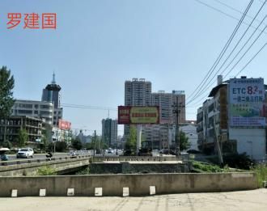
16 | 城关镇碧水菀小区对面临河处（共3快） | 18*6m | 10万元 | 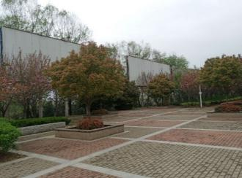
17 | 城关镇天舒广场 |  | 20万元 | 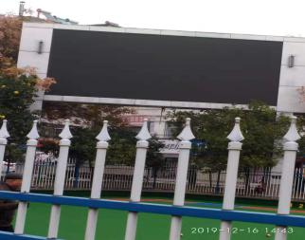
（1）位于红安县城关镇的广告牌

（2）位于红安县杏花乡的广告牌
序号 | 位置 | 尺寸 | 起始价/年 | 实体图片
1 | 杏花乡郭受九加油站斜对面 | 18*6m | 10万元 | 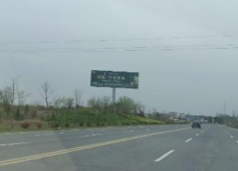
2 | 杏花乡郭受九胜利大桥旁 | 18*6m | 10万元 | 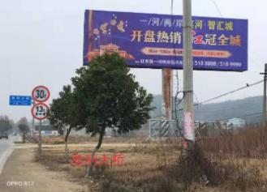
3 | 杏花乡驾考中心旁（东风社区） | 18*6m | 10万元 | 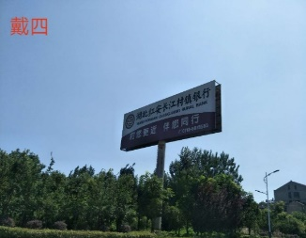
4 | 往七里方向与发展大道红绿灯交界处 |  | 20万元 | 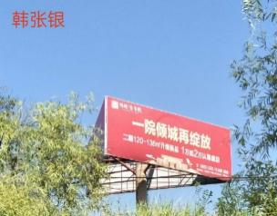
5 | 杏花乡长兴村转盘 | 18*6m | 15万元 | 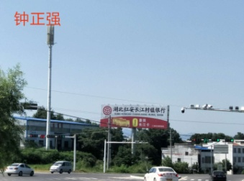
6 | 杏花乡红两公路南北30米诸仙山林场 | 18*6m | 10万元 | 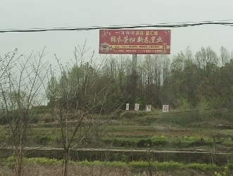
7 | 杏花乡长兴村八组109省道与红安外环线交岔路口东南方向 | 18*6m | 10万元 | 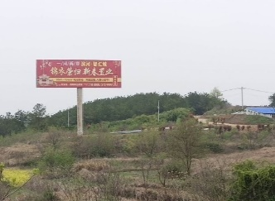
8 | 杏花乡政府红绿灯西侧 | 18*6m | 10万元 | 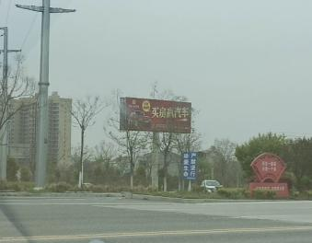
9 | 杏花乡歪哥农庄旁 | 18*6m | 10万元 | 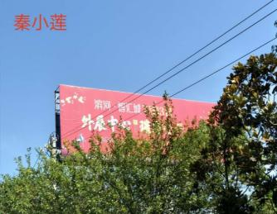
10 | 杏花乡郭受九村红绿灯十字路口北边 | 18*6m | 10万元 | 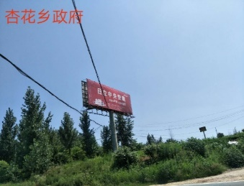
（3）位于红安县七里坪镇的广告牌
序号 | 位置 | 尺寸 | 起始价/年 | 实体图片
1 | 七里坪镇游客中心对面 | 18*6m | 10万元 | 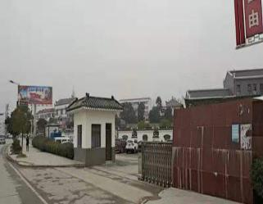
2 | 七里坪镇贡家河往新县路口 | 25.6*9.6m | 20万元 | 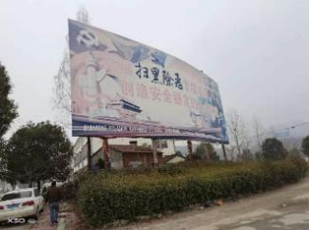
3 | 七里坪镇贡家河村月亮坡北侧 | 18*6m | 8万元 | 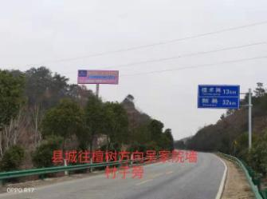
4 | 七里坪镇檀术岗来家河 | 18*6m | 8万元 | 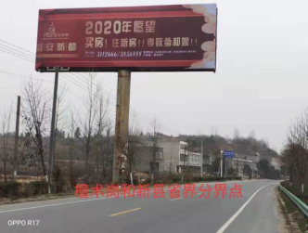
5 | 七里坪镇叶家畈大桥旁 | 18*6m | 8万元 | 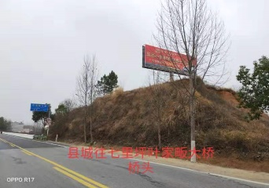
6 | 七里坪镇吴家院墙 | 18*6m | 8万元 | 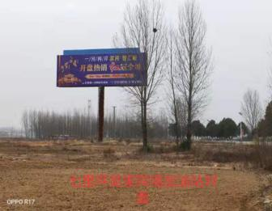
7 | 七里坪镇吴家院墙加油站对面 | 18*6m | 8万元 | 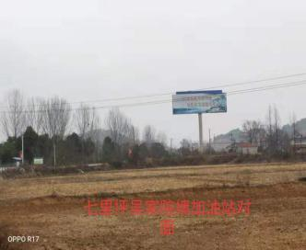
（4）位于红安县永佳河镇的广告牌
序号 | 位置 | 尺寸 | 起始价/年 | 实体图片
1 | 永佳河镇武麻高速永河收费站路口 | 18*6m | 8万元 | 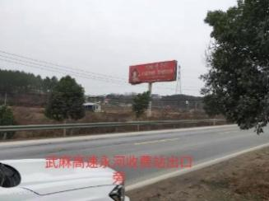
2 | 永佳河镇中铁十八局搅拌站山坡 | 18*6m | 8万元 | 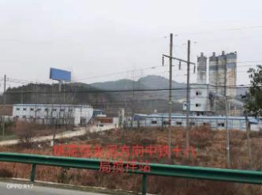
3 | 永佳河镇宋大线与檀八线十字路口 | 18*6m | 8万元 | 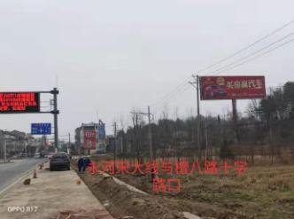
4 | 往永佳河镇桃花渡槽左手旁 | 18*6m | 8万元 | 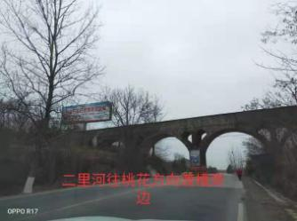
5 | 往永佳河镇桃花渡槽右手旁 | 18*6m | 8万元 | 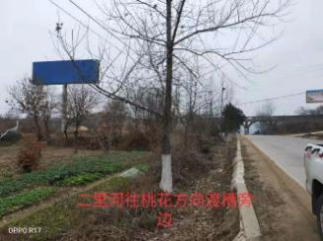
6 | 永佳河镇智通驾校分设点旁 | 18*6m | 8万元 | 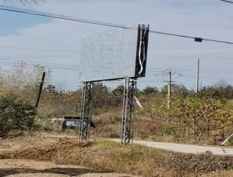
（5）位于红安县二程镇的广告牌
序号 | 位置 | 尺寸 | 起始价/年 | 实体图片
1 | 二程镇桐柏十字路口南侧 | 18*6m | 8万元 | 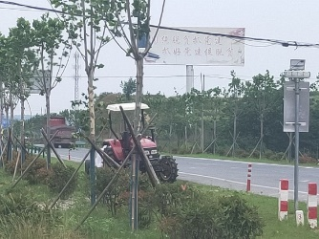
2 | 二程镇中兴街中意购物广场对面 | 12*5m | 8万元 | 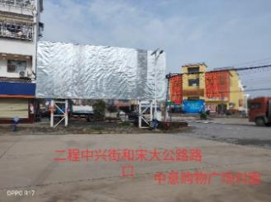
3 | 二程镇关王寨村路东 | 18*6m | 8万元 | 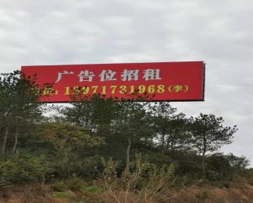
4 | 二程镇关王寨村路西 | 18*6m | 8万元 | 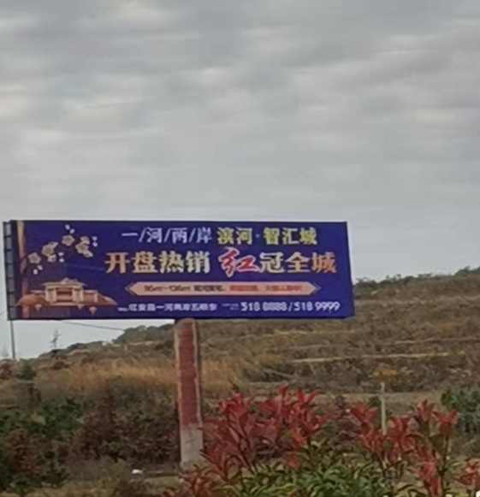
5 | 二程镇346国道姜家湾路北 | 21*7m | 8万元 | 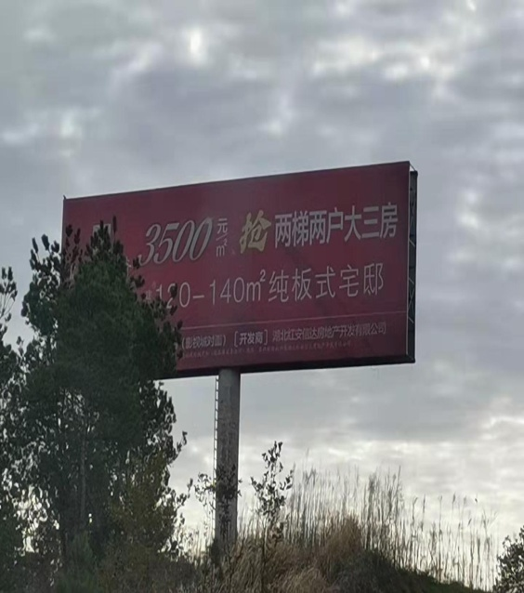
6 | 二程镇346国道姜家湾路南 | 21*7m | 8万元 | 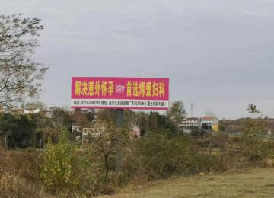
7 | 二程镇346国道姜家湾 | 21*7m | 8万元 | 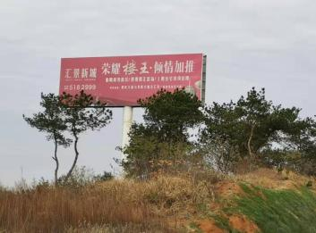
8 | 346国道二程镇西林村垃圾压缩站对面 | 21*7m | 8万元 | 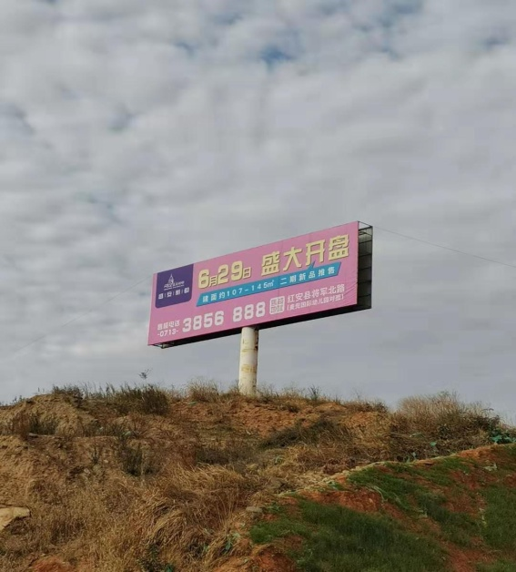
9 | 二程镇桐柏十字路口北侧 | 18*6m | 8万元 | 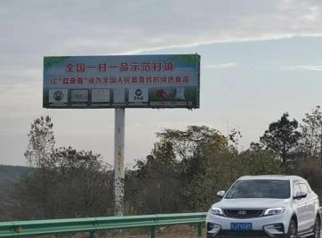
（6）位于红安县华家河镇的广告牌
序号 | 位置 | 尺寸 | 起始价/年 | 实体图片
1 | 华家河镇熊河往大悟县方向三岔口 | 18*6m | 18万元 | 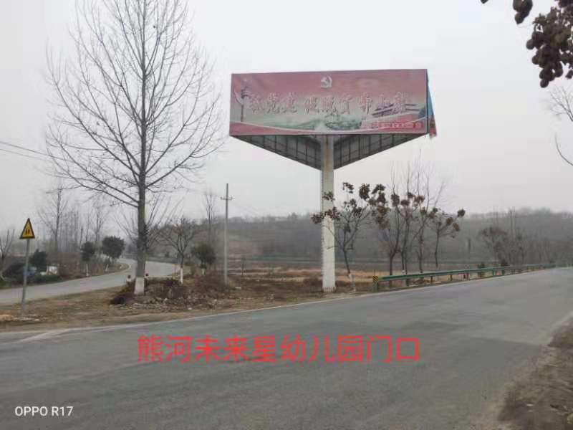
- 招租模式
1、整体招租：以上广告牌位于：城关镇17块、杏花乡10块、七里坪镇7块、永佳河镇6块、二程镇9块、华家河镇1块，总共合计50块，整体打包招租合计起始价670万元（大写：陆佰柒拾万元）整。
如在整体招租过程中有多位竞租人，则采取价高者得的形式确定竞租人，逾期未缴纳履约保证金的视为自动放弃本次整体招租业务。
- 单个招租:以上表中注明底价为起始价，如同一地段广告牌有多名竞租人，则采取价高者得的形式确定竞租人，逾期未缴纳履约保证金的视为自动放弃本次竞租业务。
优先整体招租，如果对整体招租无响应，再单个招租。
- 租赁期限
为便于合同管理，原则上实行一年一租。租期届满后，原承租者在市场同等条件下原承租者享有优先租赁权。
- 竞价保证金
- 整体招租竞价保证金为人民币：1000000元（大写：
壹佰万元）。单个招租竞价保证金为人民币：20000元（大写：贰万元）。
2.提交方式：竞价申请人于2020年9月24日17:00时前将竞价保证金存至安城投资产运营有限公司指定账户。未按规定提交竞价保证金的竞价申请人将不得参与竞价。
- 保证金账户
名 称：红安城投资产运营有限公司
开户行：中国农业银行红安支行营业室
账 号：17637201040011780
二、承租商资格要求
（一）凡遵守中华人民共和国法律法规、具有合法和经营资质和经营范围的法人或其他组织和个人（法律另有规定者除外）。
（二）无违法违纪的相关纪录，无恶意拖欠红安县城投集团公司相关费用纪录，未被列入国家诚信系统黑名单。
（三）符合国家法律、行政法规规定的其他条件。
（四）竞租人应承诺：承租户外广告牌使用权后，按《中华人民共和国广告法》等有关规定经营。
（五）竞租人应承诺：承租到期后，出租方对广告牌使用权重新招租，原承租方将广告牌恢复原状。
（六）竞租人应承诺：在成交次日起7个工作日内与出租方签订广告位租赁合同，成交确认后不按期签订广告位租赁合同的，保证金不予退还。
（七）竞租人应承诺：在签订使用权租赁合同起7个工作日内，向红安城投资产运营有限公司指定账户全额支付租金，租金尾款未支付的，保证金不予退还。
（八）竞租人应承诺：在租赁限期内广告牌管理维护、安全生产、维修、保养等由业务竞得人负责。
三、竞价方式
本次公开招租采用现场竞价，经资格审查合格的，实行在起始价基础上竞价，每次加价不少于人民币：10000元（大写：壹万元），最高价者中选。
四、报名资料
（一）若竞价申请人为企业的需提供：
1、合格有效的企业营业执照复印件加盖公章。
2、法定代表人身份证复印件加盖公章。
3、非被列入失信企业。
4、竞价申请人按竞价文件规定提交竞价保障金（提供交款证明）。
（二）若竞价申请人为自然人的：
1、自然人身份证复印件并签字按手印。
2、非被列入失信个人。
3、竞价申请人按竞价文件规定提交竞价保障金（提供交款证明）。
备注：竞价申请人提供以上证明文件或复印件应是有效、清晰并加盖竞价申请人公章（若竞价申请人为自然人，则自然人签字并按手印），需持原件备查。若有一项未通过的视为无实质性响应本竞价文件要求，按资格审查不合格处理。
五、公告期限
1、公告时间：2020年9月5日0时起至2020年9月24日24时止。
2、竞价资料及咨询地址：湖北省红安县城关镇沿河路城投时代广场红安城投集团公司四楼红安城投资产运营有限公司办公室。
六、竞价时间及提交竞价文件地点
1.竞价时间：2020年9月25日上午10时。
2.竞价地点：红安县公共资源交易中心(红安县东上店上店春晓还建房三楼)1号开标厅
七、特别说明
1、本次招租不接受联合体竞价；整体招租业务竞得者应负责所有涵盖业务内广告牌的保养、维修及安全责任，如发生任何安全事故，不得向招租方要求任何补偿；拆分招租业务竞得者应负责广告牌使用过程中的安全责任；红安城投资产运营有限公司保留对本招租公告及未尽事宜的最终解释权。
2、按照商业性广告位规定，整体招租在规定时期内应按县委、县政府重大活动要求设置公益性广告，进行公益性内容宣传的时间不高于其年设置总时间的30%，如在承租人使用时间内征用广告牌，按照使用时间占比退还承租人租金。
八、联系方式
联系人：李经理
咨询电话：18772454471 0713-5208083

红安城投资产运营有限公司
2020年9月4日

